Marie Albina Cordélia Vanier

Naissance : 19 mai 1910, Saint Michel de Wentworth co.Argenteuil, Québec.
Baptême : 29 mai 1910, mission Saint Michel de Wentworth.

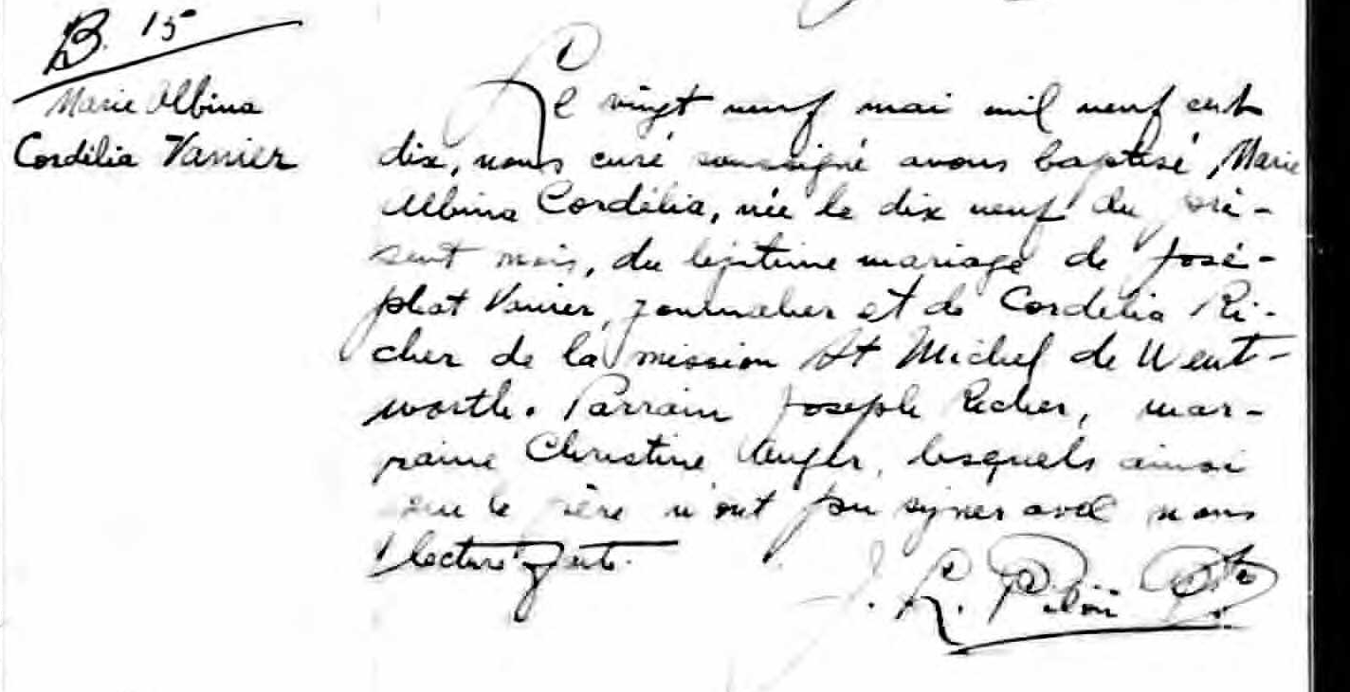

B.15 Le vingt neuf mai mil neuf cent dix, nous curé soussigné avons baptisé
Marie Albina Marie Albina Cordélia, née le dix neuf du présent mois, du légitime
Cordélia Vanier mariage de Joséphat Vanier, journalier et de Cordélia Richer de la mission
St Michel de Wentworth. Parrain Joseph Richer, marraine Christine Auger,
lesquels ainsi que le père n’ont pu signer avec nous lecture faite.

J.L.Pilon Ptre.

Référence : Fond Drouin

